**ĐẠI HỌC QUỐC GIA**

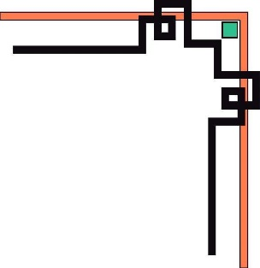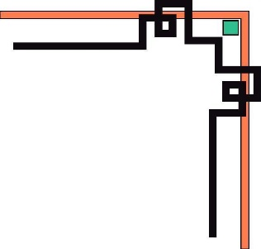

**TRƯỜNG ĐH KHOA HỌC TỰ NHIÊN**

**🙡🕮**

BÁO CÁO ĐỒ ÁN

***ĐỀ TÀI: VẼ ACTIVITY-DIAGRAM MÔ HÌNH QUẢN LÝ THƯ VIỆN***

**Môn:** Phát triển cơ sở dữ liệu

**Sinh viên thực hiện:** Đoàn Minh Thuận 1362103

**Giảng viên:** Phạm Minh Tú

**Lớp:**  13CK2

*Tp Hồ Chí Minh, tháng 11, 2015*

# Mô hình Activity-Diagram

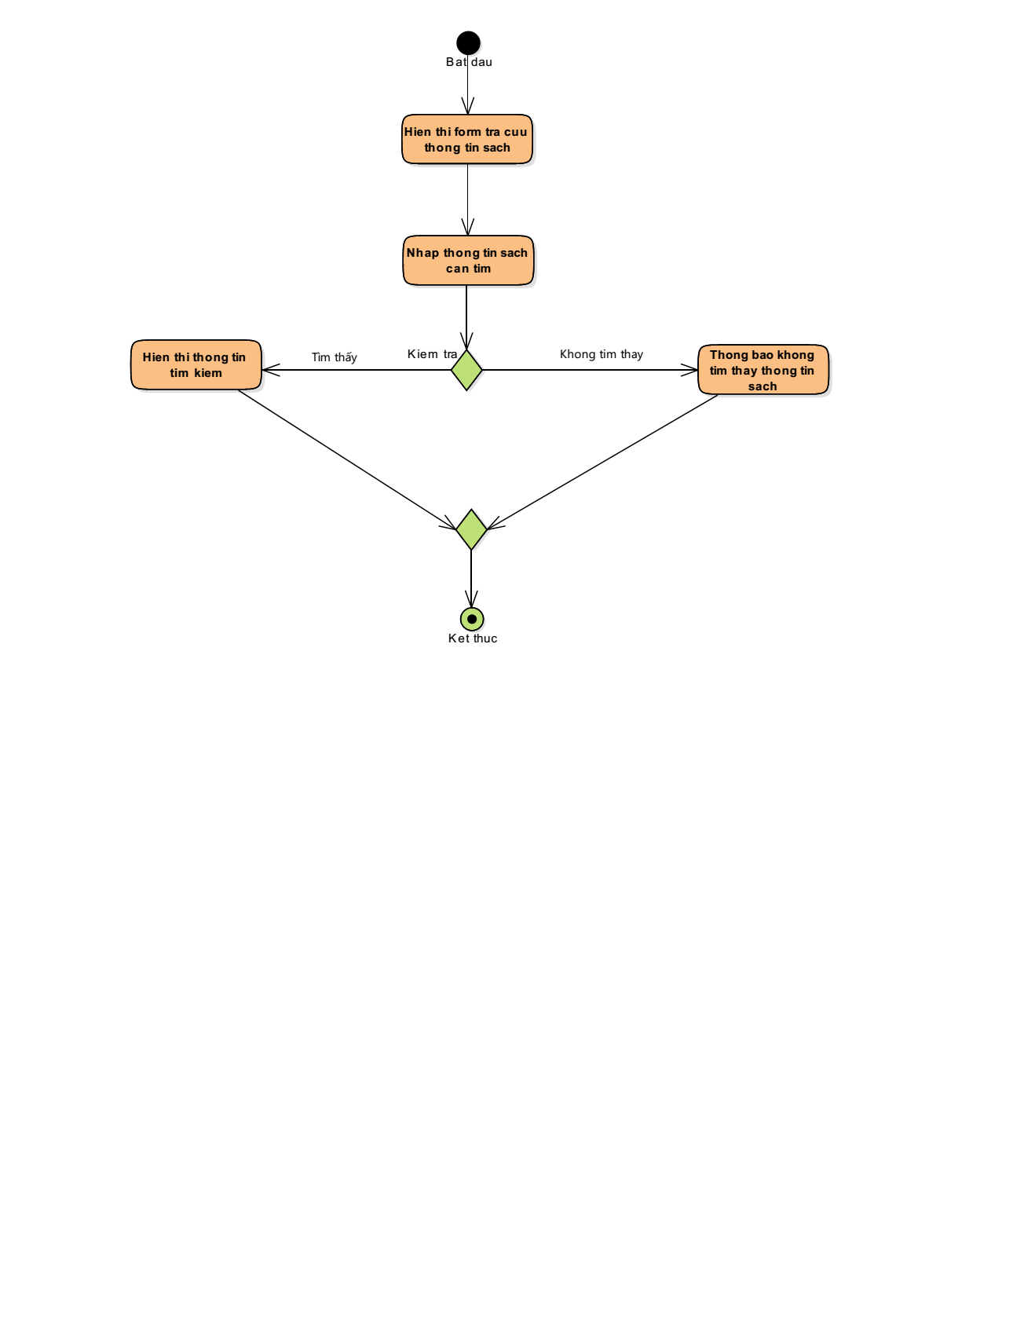Activity tra cứu sách

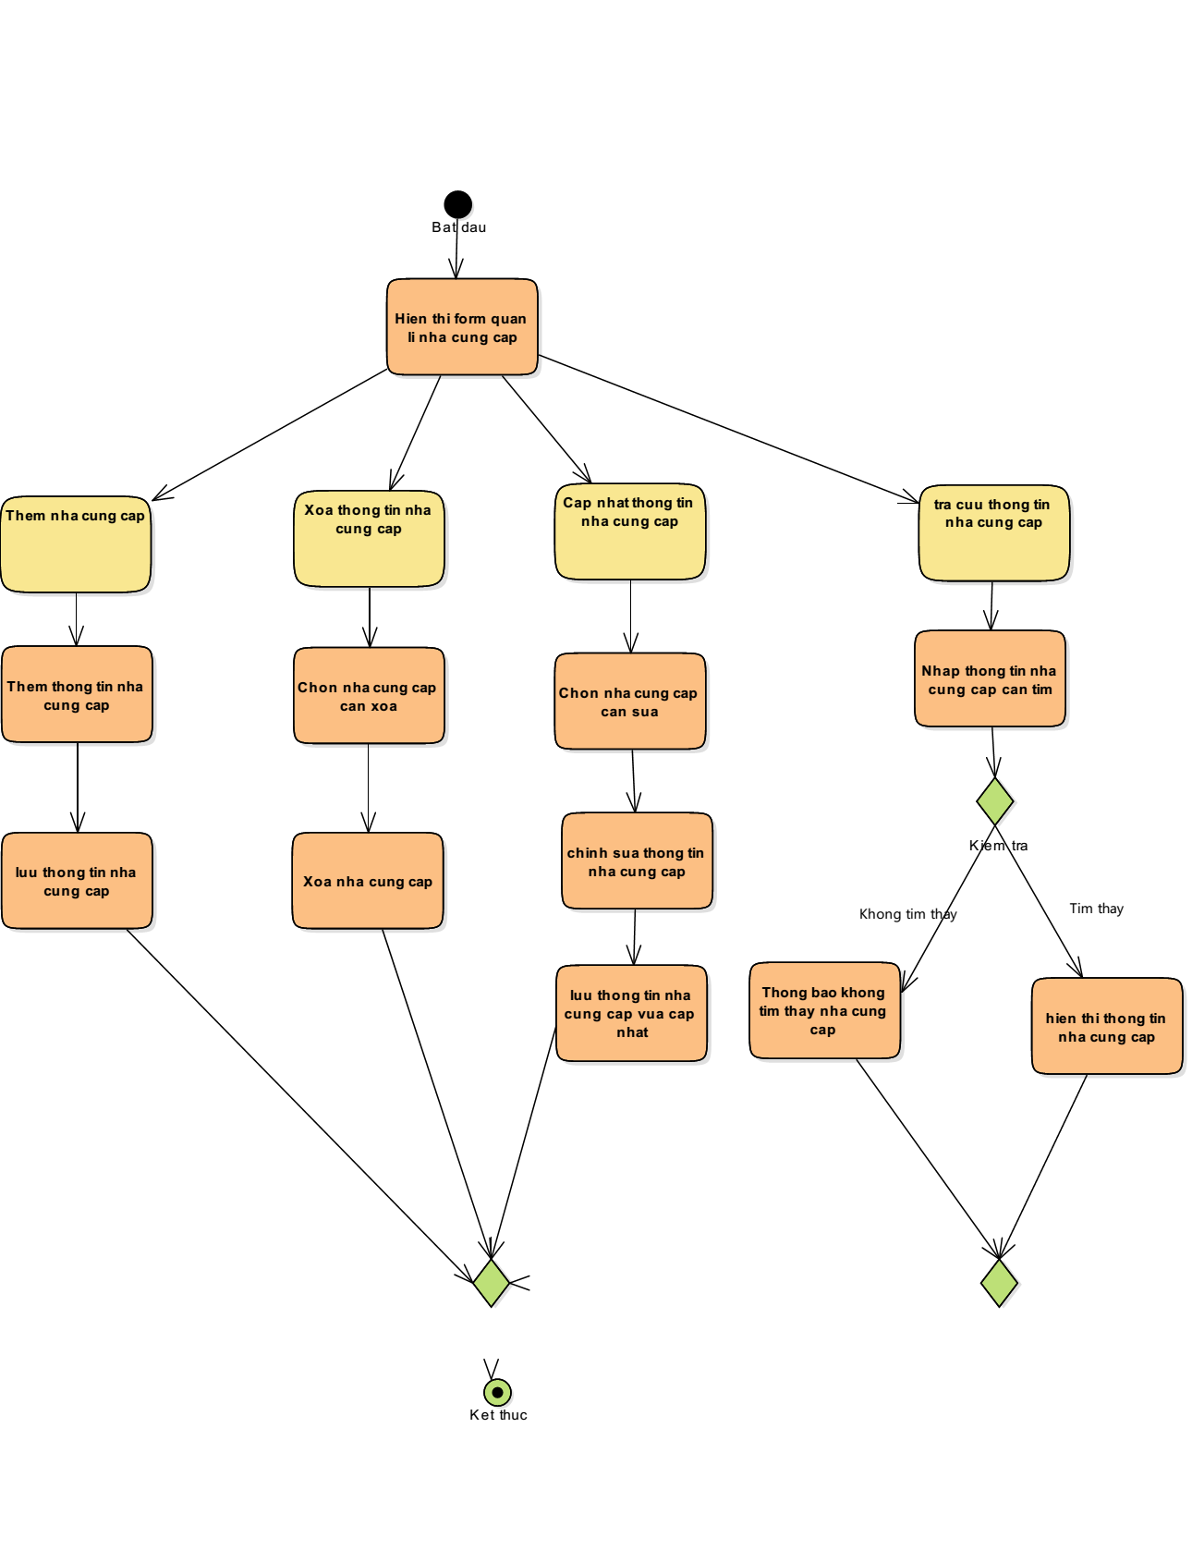

Activity Quản lý thông tin nhà cung cấp



Activity Đăng nhập

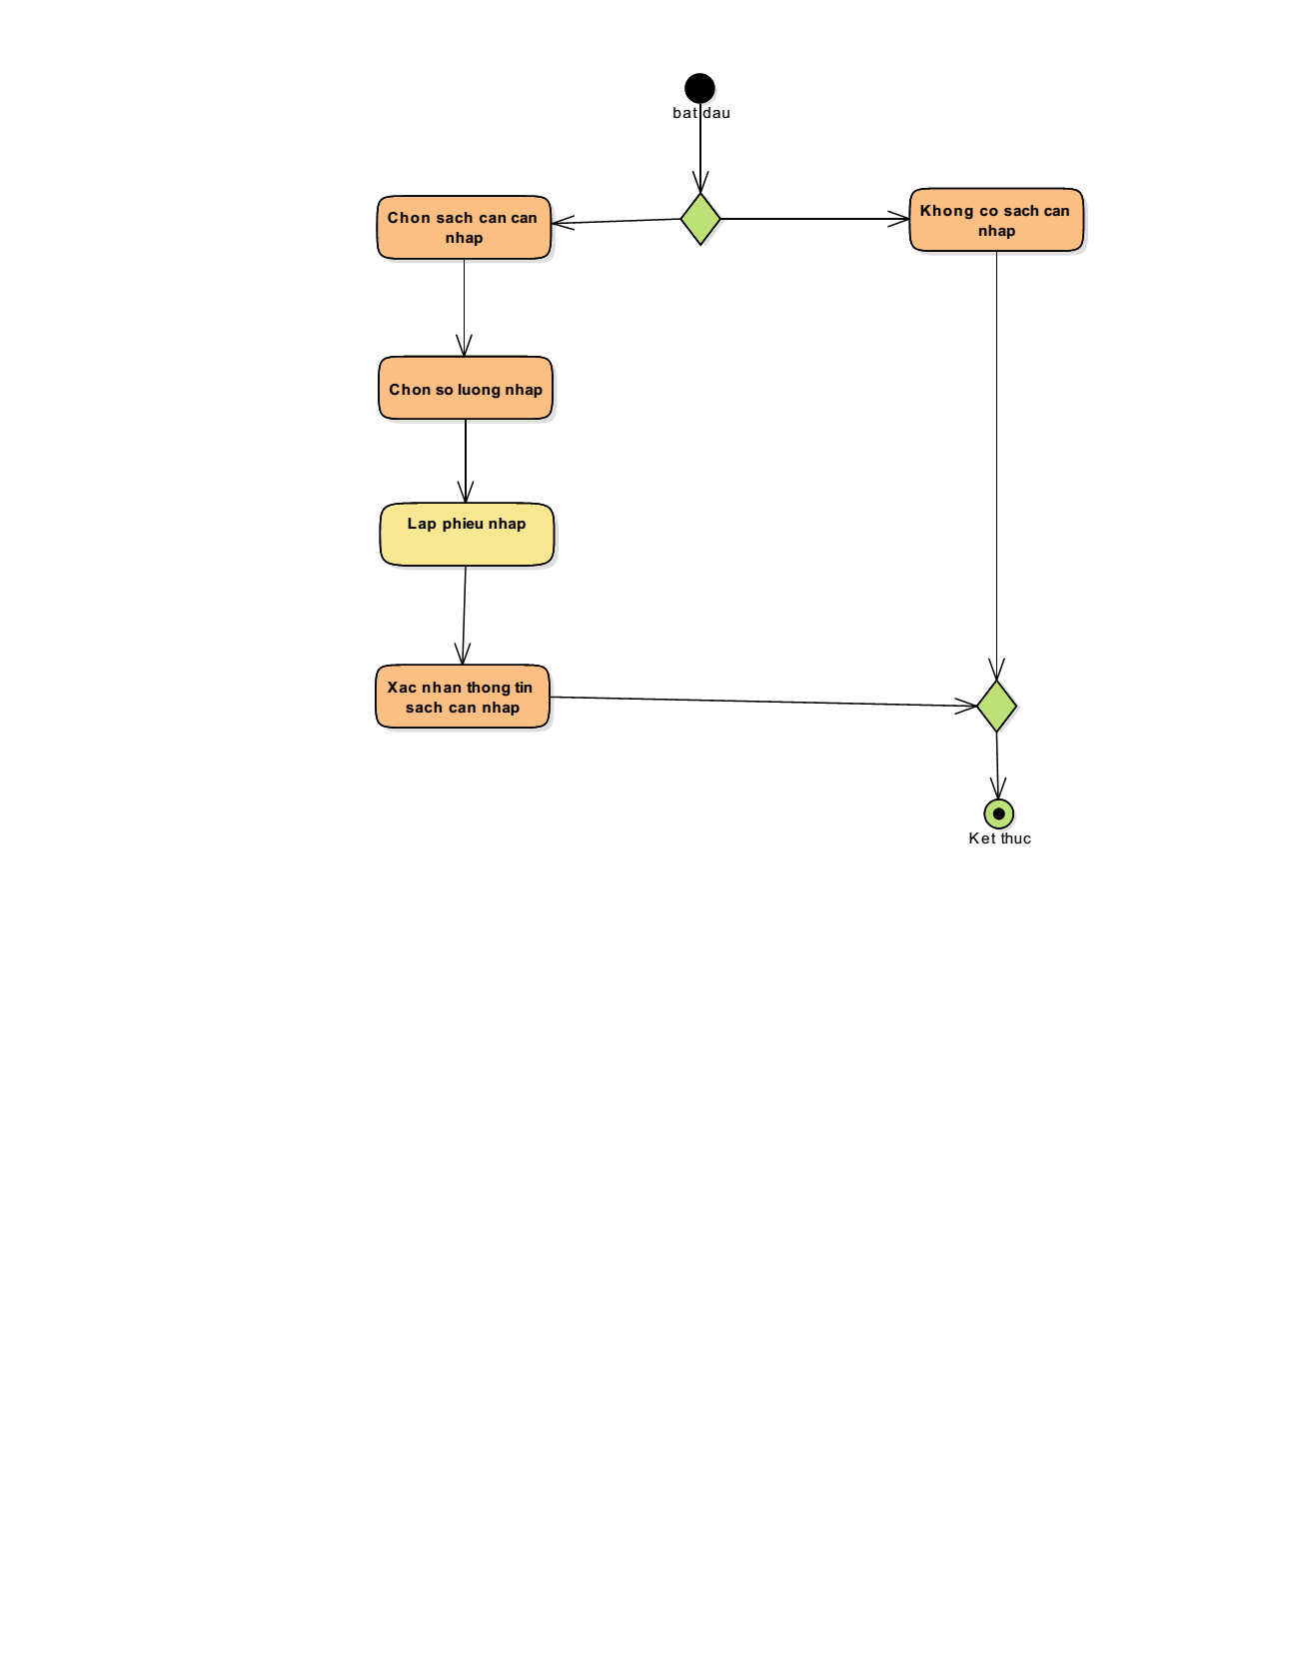Activity Xác định đầu sách cần nhập

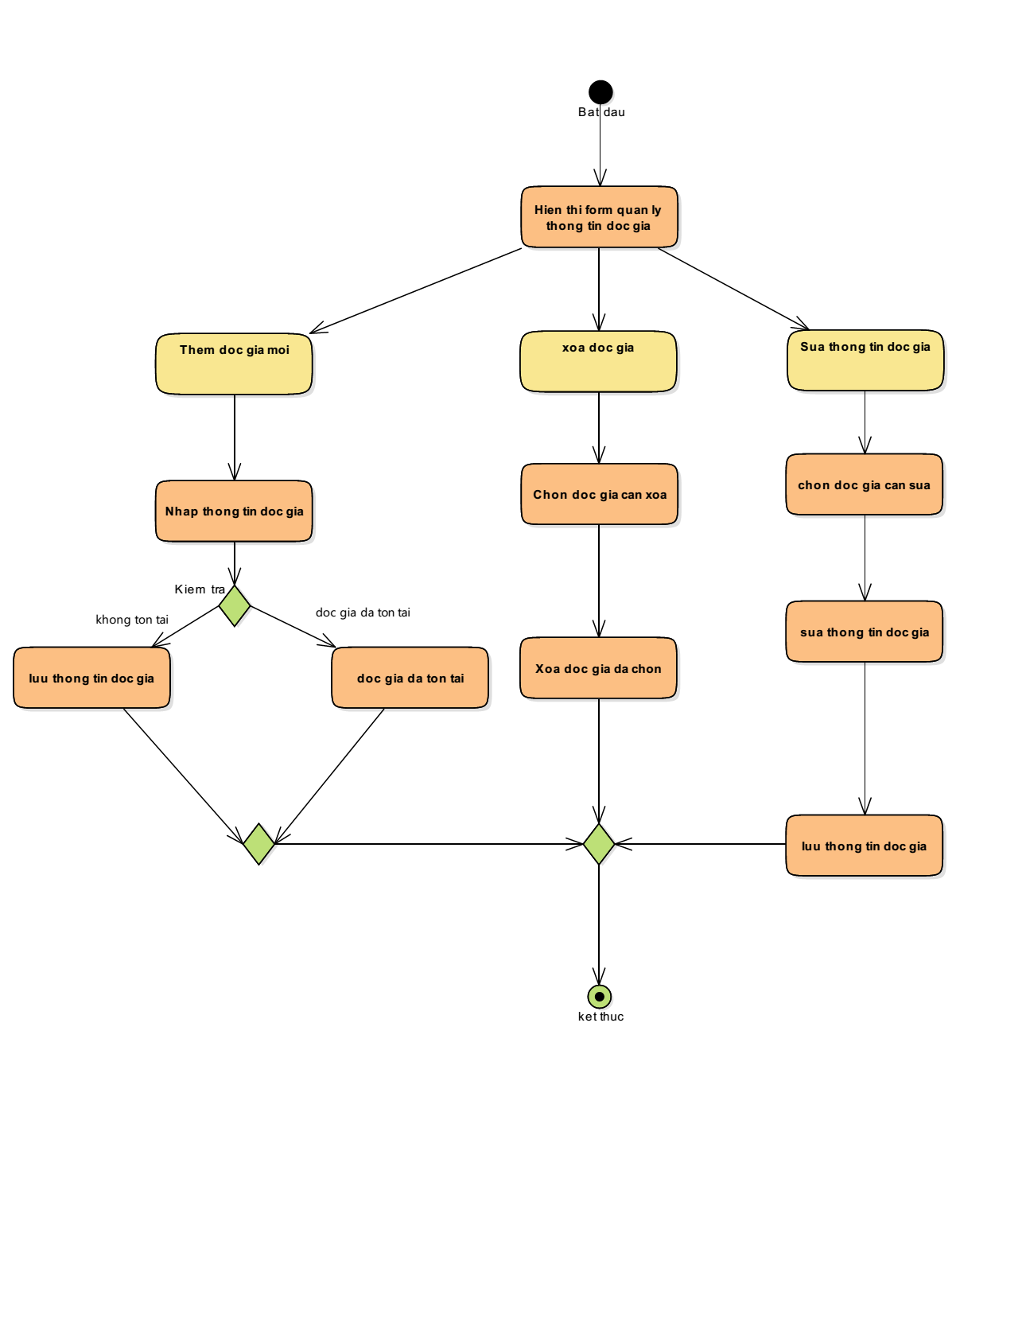Activity Quản lý thông tin độc giả

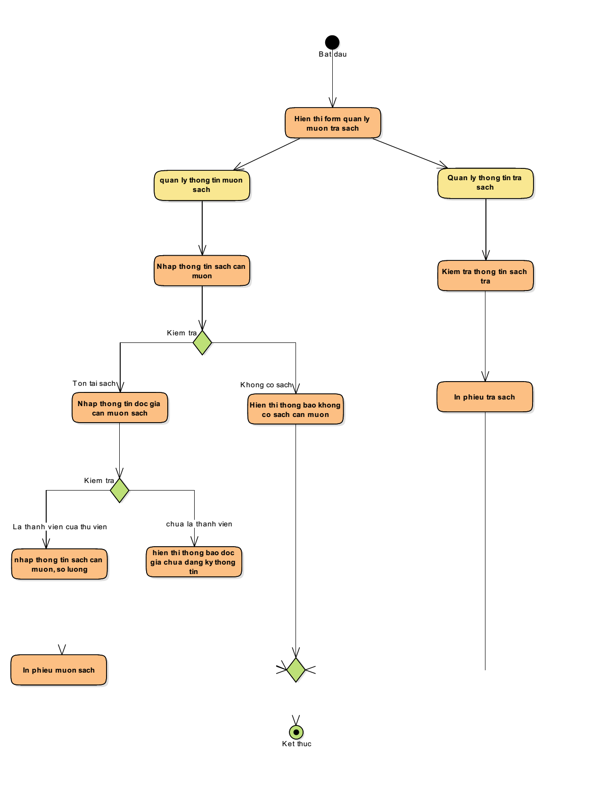Activity Quản lý thông tin mượn trả sách

# Mô hình Class Diagram



Độc giả mượn sách



Chọn sách cần nhập



Class thêm nhà cung cấp



Class quản lý độc giả

# Mô hình squence diagram

Chọn sách cần nhập



Mượn sách

Thêm nhà cung cấp